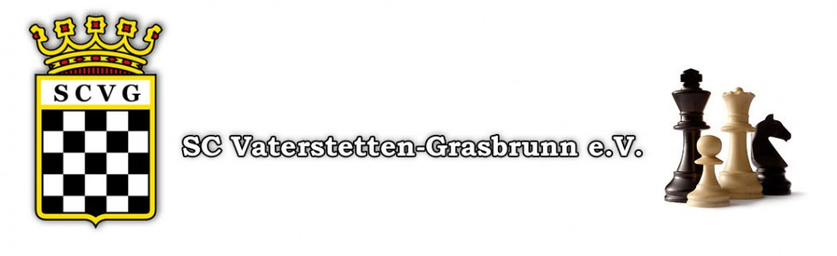
Ausschreibung zur Bayerischen Mädchenmannschaftsmeisterschaft 2015
U14w und U20w
Termin: Samstag, 4. Juli 2015
Ort: Gymnasium Vaterstetten Johann Straußstraße 42,
85598 Baldham, Eingang über die Rossinstraße
Beginn: 10 Uhr, Anwesenheitspflicht 9:45 Uhr
Modus: Je nach Anzahl der Mannschaften
Rundenturnier oder Schweizer-System mit maximal sieben Runden, bei einer
Bedenkzeit von min. 25 min, max. 60 min (FIDE Schnellschachregeln)

Meldeschluss: Samstag, 27. Juni 2015
Meldung: per Email an: wraedler@aol.com, Walter Rädler, Karwendelplatz 8, 85598 Baldham
Teilnahmeberechtigt ist jeder Verein der dem BSB angehört. Eine Mannschaft besteht aus vier Mädchen der Altersklasse U14w (Jahrgang 2001 und jünger) bzw. U20w (Jahrgang 1995 und jünger). Pro Mannschaftskampf darf eine - in der Aufstellung zu meldende - Spielerin eingesetzt werden, die in der laufenden Saison für einen anderen als den meldenden Verein spielberechtigt ist
(Gastspielerin). Eine Spielerin darf im laufenden Wettbewerb und auf deutscher Ebene (!) nur für einen Verein als Gastspielerin eingesetzt werden. Die Spielerin muss dem BSLV und dem BSB gemeldet sein.

Die beiden Erstplatzierten der MM U14w qualifizieren sich für die Deutschen
Mannschaftsmeisterschaften. Die MM U20w wird auch auf deutscher Ebene offen ausgetragen.

Gleichzeitig:
10.00 – 13.00 Uhr: Schulschach-Mädchen-Grundschulcup
10.00 – 13.00 Uhr: Mädchen-Einzelturnier für Mädchen ohne Teams
Schönes Rahmenprogramm für Schach-Mädchen
14-00 Uhr: Simultan für Schach-Mädchen mit einer Titelträgerin

